Міністерство освіти і науки України

Національний університет «Львівська політехніка»

# Кафедра ЕОМ



Звіт

до лабораторної роботи №4

з дисципліни: «Кросплатформенні засоби програмування»

На тему: «СПАДКУВАННЯ ТА ІНТЕРФЕЙСИ »

Виконав: ст. гр. КІ-36  
Лабенський В.В.  
Прийняв:  
Іванов Ю.С.

**Львів 2022**

**Лабораторна робота №4**

**Мета:** ознайомитися з спадкуванням та інтерфейсами у мові Java.   
**Варіант №13**

13. Мобільний Телефон

**Код програми:**

**Файл SmartPhone.java**

package Lab_4;  
  
import java.io.FileNotFoundException;  
import java.time.*;  
import java.io.*;  
  
public class SmartPhone extends Phone implements InterfaceSmartphone {  
 private String userName;  
 public SmartPhone(int charge) throws FileNotFoundException {  
 super(charge);  
 }  
 public SmartPhone(int charge,String name) throws FileNotFoundException{  
 super(charge);  
 System.out.println("Object created");  
 this.userName=name;  
 }  
 @Override  
 public void makePicture() {  
  
 if (super.Camera.getState()) {  
 // camera on  
  
 if (super.Bat.getBatteryCharge() >= 0) {  
 // battery charged  
 super.Bat.setBatteryCharge(Bat.getBatteryCharge() - 3);  
 System.out.println("You make good photo");  
 super.fout.println("You made good photo");  
  
 } else  
 // battery is not charged  
 System.out.println("Your battery is drained");  
  
 } else  
 // camera off  
  
 System.out.println("Your camera is off");  
  
 }  
  
 @Override  
 public void surfingNet(int sec) {  
 System.out.println("You surfing in interneth "+sec+" seconds");  
 }  
  
 @Override  
 public void showTime() {  
 LocalTime obj=LocalTime.now();  
 System.out.println("Time :"+obj);  
 }  
  
 public String getUserName() {  
 return userName;  
 }  
  
 public void setUserName(String userName) {  
 this.userName = userName;  
 }  
}

**Файл InterfaceSmartPhone.java**

package Lab_4;  
  
public interface InterfaceSmartphone {  
 int constant=100;  
 void surfingNet(int sec);  
 void showTime();  
}

**Файл Main.java**

package Lab_4;  
  
import java.io.FileNotFoundException;  
  
public class Main {  
 public static void main(String[] args) throws FileNotFoundException {  
 SmartPhone phone1=new SmartPhone(66,"User1");  
 phone1.showTime();  
 phone1.callTO("380673135428");  
 phone1.makePicture();  
 phone1.surfingNet(15);  
 }  
}

**Приклад виконання програми:**

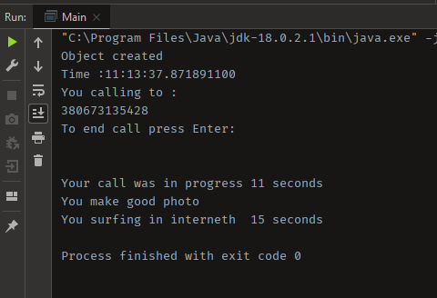

**Висновок:** На даній лаборатоній роботі я ознайомився з спадкуванням та інтерфейсами у мові Java.